**11 клас, Алгебра**

**Урок 5**

**Записати в класний зошит:**

1. Тему уроку.
2. Відповіді на запитання (якщо є).
3. Короткий конспект.
4. Розв’язані задачі по темі.
5. Домашнє завдання.

**Класна робота «Вирази та їх перетворення»**

***(повторення)***

Ознайомтесь, що ви повинні знати по даній темі на ЗНО:

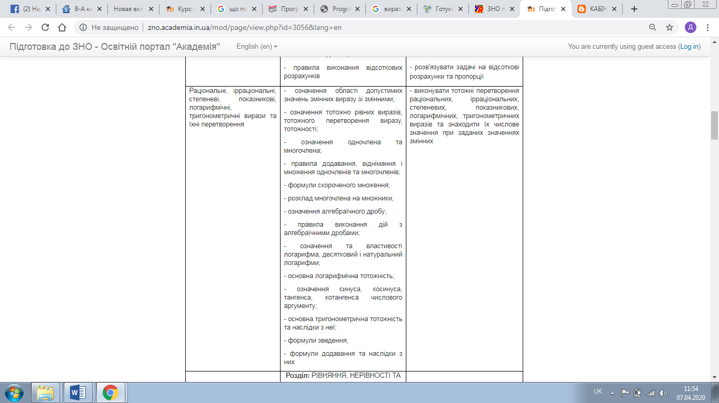

***План для повторення теоретичного матеріалу:***

Тема. Перетворення виразів.  
1. Формули скороченого множення.  
2. Перетворення ірраціональних виразів.  
3. Звільнення від ірраціональності.  
4. Перетворення логарифмічних виразів.  
5. Означення тригонометричних функцій. Основні тригонометричні тотожності.  
6.Спрощення тригонометричних виразів.  
7.Обчислення значень тригонометричних виразів і функцій.  
8. Знаходження основного періоду тригонометричних функцій.  
9. Обернені тригонометричні функції, обчислення їх значень.

***Рекомендую для перегляду:***

1. <https://www.youtube.com/watch?v=dtebYUJxPWA&list=PLxlnRRg28lAQJer623_lDVzttS9M_lS6y&index=1>
2. <https://www.youtube.com/watch?v=4IcFLJJaTVs&list=PLxlnRRg28lAQJer623_lDVzttS9M_lS6y&index=2>
3. <https://www.youtube.com/watch?v=1KxATB6-Epw&list=PLxlnRRg28lAQJer623_lDVzttS9M_lS6y&index=3>

***Завдання з розв’язками зі ЗНО:***

**Обчисліть https://yukhym.com/images/stories/ZNO/ZNO_m1_001.gif**  
https://yukhym.com/images/stories/ZNO/ZNO_online_10.gif  
Розв'язок: Спростимо перший доданок, для цього з першого кореня винесемо *5* https://yukhym.com/images/stories/ZNO/ZNO_m1_002.gif  
В результаті вираз спростився до 9 помножене на корінь з *5*. У таблиці відповідей це відповідає варіанту Г.  
Відповідь: Г.

**Подайте у вигляді степеня вираз https://yukhym.com/images/stories/ZNO/ZNO_m1_003.gif**  
https://yukhym.com/images/stories/ZNO/ZNO_online_11.gif  
Розв'язок: Застосовуючи властивості показників, спростимо знаменник, а далі просумуємо степені

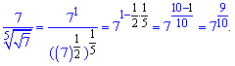  
В результаті отримаємо *7* в степені *9/10,* тобто варіант Д відповідей.  
Відповідь: Д.

**Знайдіть значення виразуhttps://yukhym.com/images/stories/ZNO/ZNO_m1_005.gif якщо *а=5*.**  
https://yukhym.com/images/stories/ZNO/ZNO_online_12.gif  
Розв'язок: Основи чисельника і знаменника рівні, тому від показника чисельника віднімемо степінь знаменника та підставимо задане число  
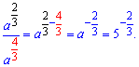  
В результаті отримаємо *5* в степені *2/3,* що відповідає варіанту Б.  
Відповідь: Б.

**Спростіть вираз https://yukhym.com/images/stories/ZNO/ZNO_m1_007.gifякщо *а<0.***  
https://yukhym.com/images/stories/ZNO/ZNO_online_13.gif  
Розв'язок: Для обчислення коренів у яких функція знаходиться в квадраті слід пам'ятати, що при розкритті кореня отримаємо модуль від функції. Для даного прикладу підмодульну функцію беремо з протилежним знаком  
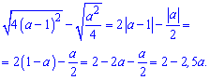  
Результат спрощень відповідає варіанту Д.  
Відповідь: Д.

**Якщо https://yukhym.com/images/stories/ZNO/ZNO_m1_009.gif то *х=***https://yukhym.com/images/stories/ZNO/ZNO_online_04.gif  
Розв'язок: Перехресним множенням знаходимо значення функції  
https://yukhym.com/images/stories/ZNO/ZNO_m1_010.gif  
Отримане значення відповідає варіанту Д тестів.  
Відповідь: Д.

**Знайдіть значення виразу *х2-4х+4,*якщо https://yukhym.com/images/stories/ZNO/ZNO_m1_011.gif**  
https://yukhym.com/images/stories/ZNO/ZNO_online_14.gif  
Розв'язок: Задана функція не що інше, як різниця в квадраті  
*х2 - 4х + 4=(х-2)2*Підставляємо значення змінної в формулу  
https://yukhym.com/images/stories/ZNO/ZNO_m1_012.gif  
Вираз рівний 5, що відповідає варіанту Б тестів.  
Відповідь: Б.

**Якщо https://yukhym.com/images/stories/ZNO/ZNO_m1_013.gif то *с=***  
https://yukhym.com/images/stories/ZNO/ZNO_online_15.gif  
Розв'язок: Виконаємо достатньо прості і зрозумілі перетворення з дробом, для початку зводимо доданки до спільного знаменника  
https://yukhym.com/images/stories/ZNO/ZNO_m1_014.gif  
Далі розділимо 1 на ліву і праву сторону рівняння  
https://yukhym.com/images/stories/ZNO/ZNO_m1_015.gif  
В результаті отримаємо вираз, що відповідає варіанту Б відповідей.  
Відповідь: Б.

***Практична частина:***

***(Можна всі тести не розв’язувати, для зарахування роботи, має бути розв’язана третя частина завдань для тих, хто не здає ЗНО і більше половини розв’язаних завдань – для тих, хто здає ЗНО)***

Раціональні, ірраціональні, степеневі, показникові, логарифмічні, тригонометричні вирази та їхні перетворення.

(2006)3. Знайдіть вираз, тотожно рівний виразу .

|  |  |  |  |  |
| --- | --- | --- | --- | --- |
| **А** | **Б** | **В** | **Г** | **Д** |
|  |  |  |  |  |

(2006)7. Обчисліть значення виразу .

|  |  |  |  |  |
| --- | --- | --- | --- | --- |
| **А** | **Б** | **В** | **Г** | **Д** |
|  |  |  |  |  |

Відповідь: В.

(2006)12. Обчисліть значення виразу , якщо .

|  |  |  |  |  |
| --- | --- | --- | --- | --- |
| **А** | **Б** | **В** | **Г** | **Д** |
|  |  |  |  | інша відповідь |

(2006)25. Обчисліть значення виразу , якщо .

(2006)28. Обчисліть .

(2007)7. Обчисліть .

|  |  |  |  |  |
| --- | --- | --- | --- | --- |
| **А** | **Б** | **В** | **Г** | **Д** |
|  |  |  |  |  |

(2007)11. Обчисліть .

|  |  |  |  |  |
| --- | --- | --- | --- | --- |
| **А** | **Б** | **В** | **Г** | **Д** |
|  |  |  |  |  |

(2007)25. Обчисліть .

(2007)29. Обчисліть .

(2008)8. Обчисліть .

|  |  |  |  |  |
| --- | --- | --- | --- | --- |
| **А** | **Б** | **В** | **Г** | **Д** |
|  |  |  |  | інша відповідь |

(2008)12. Обчисліть , якщо .

|  |  |  |  |  |
| --- | --- | --- | --- | --- |
| **А** | **Б** | **В** | **Г** | **Д** |
|  |  |  |  |  |

(2008)26. Обчисліть .

(2009)23. Обчисліть , якщо  і .

(2010)9. Обчисліть .

|  |  |  |  |  |
| --- | --- | --- | --- | --- |
| **А** | **Б** | **В** | **Г** | **Д** |
|  |  |  |  |  |

(2010)13. Спростітьвираз .

|  |  |  |  |  |
| --- | --- | --- | --- | --- |
| **А** | **Б** | **В** | **Г** | **Д** |
|  |  |  |  |  |

(2010)7. Обчисліть .

|  |  |  |  |  |
| --- | --- | --- | --- | --- |
| **А** | **Б** | **В** | **Г** | **Д** |
|  |  |  |  |  |

(2010)29. Знайдіть значення виразу .

(2010)29. Знайдіть значення виразу .

(2010)29. Знайдіть значення виразу .

(2011)6. Обчисліть .

|  |  |  |  |  |
| --- | --- | --- | --- | --- |
| **А** | **Б** | **В** | **Г** | **Д** |
|  |  |  |  |  |

(2012)13. Якому проміжку належить значення виразу ?

|  |  |  |  |  |
| --- | --- | --- | --- | --- |
| **А** | **Б** | **В** | **Г** | **Д** |
|  |  |  |  |  |

(2012)28. Обчисліть значення виразу , якщо .

(2012)28. Обчисліть значення виразу , якщо .

(2012)28. Обчисліть значення виразу , якщо .

(2012)15. Укажіть проміжок, якому належить значення виразу .

|  |  |  |  |  |
| --- | --- | --- | --- | --- |
| **А** | **Б** | **В** | **Г** | **Д** |
|  |  |  |  |  |

(2012)21. До кожного виразу (1 – 4) доберіть тотожно рівний йому вираз (А – Д).

|  |  |  |  |
| --- | --- | --- | --- |
| Вираз | | Тотожний вираз | |
| **1** |  | **А** |  |
| **2** |  | **Б** |  |
| **3** |  | **В** |  |
| **4** |  | **Г** |  |
|  | | **Д** |  |

(2012)29. Обчисліть .

(2012)29. Обчисліть .

(2012)29. Обчисліть .

(2013)2. Укажіть вираз, тотожно рівний виразу .

|  |  |  |  |  |
| --- | --- | --- | --- | --- |
| **А** | **Б** | **В** | **Г** | **Д** |
|  |  |  |  |  |

(2013)18. 

|  |  |  |  |  |
| --- | --- | --- | --- | --- |
| **А** | **Б** | **В** | **Г** | **Д** |
|  |  |  |  |  |

(2013)11. 

|  |  |  |  |  |
| --- | --- | --- | --- | --- |
| **А** | **Б** | **В** | **Г** | **Д** |
|  |  |  |  |  |

(2013)17. Спростітьвираз .

|  |  |  |  |  |
| --- | --- | --- | --- | --- |
| **А** | **Б** | **В** | **Г** | **Д** |
|  |  |  |  |  |

(2014)14. Відомо, що ,. Якого значення може набувати ?

|  |  |  |  |  |
| --- | --- | --- | --- | --- |
| **А** | **Б** | **В** | **Г** | **Д** |
|  |  |  |  |  |

(2014)21. До кожного виразу (1 – 4) доберіть тотожно йому рівний (А – Д), якщо ,  – натуральне число.

|  |  |  |  |
| --- | --- | --- | --- |
| Вираз | | Тотожний вираз | |
| **1** |  | **А** |  |
| **2** |  | **Б** |  |
| **3** |  | **В** |  |
| **4** |  | **Г** |  |
|  | | **Д** |  |

(2014)16. Спростітьвираз .

|  |  |  |  |  |
| --- | --- | --- | --- | --- |
| **А** | **Б** | **В** | **Г** | **Д** |
|  |  |  |  |  |

(2014)21. До кожного початку речення (1 – 4), де , , доберіть його закінчення (А – Д) так, щоб утворилося правильне твердження.

|  |  |  |  |
| --- | --- | --- | --- |
| Початок речення | | Закінчення речення | |
| **1** | Якщо , то | **А** | . |
| **2** | Якщо , то | **Б** | . |
| **3** | Якщо , то | **В** | . |
| **4** | Якщо , то | **Г** | . |
|  | | **Д** | . |

(2014)29. Обчисліть значення виразу , якщо .

(2014)29. Обчисліть значення виразу , якщо .

.

(2014)29. Обчисліть значення виразу , якщо .

(2015)10. Спростітьвираз .

|  |  |  |  |  |
| --- | --- | --- | --- | --- |
| **А** | **Б** | **В** | **Г** | **Д** |
|  |  |  |  |  |

(2015)18. Укажіть проміжок, якому належить число .

|  |  |  |  |  |
| --- | --- | --- | --- | --- |
| **А** | **Б** | **В** | **Г** | **Д** |
|  |  |  |  |  |

(2015)31. Обчисліть значення виразу .

(2015)31. Обчисліть значення виразу .

(2015)31. Обчисліть значення виразу .

(2015)6. Розкладіть на множники вираз .

|  |  |  |  |  |
| --- | --- | --- | --- | --- |
| **А** | **Б** | **В** | **Г** | **Д** |
|  |  |  |  |  |

(2015)7. Якому проміжку належить значення виразу ?

|  |  |  |  |  |
| --- | --- | --- | --- | --- |
| **А** | **Б** | **В** | **Г** | **Д** |
|  |  |  |  |  |

(2015)16. 

|  |  |  |  |  |
| --- | --- | --- | --- | --- |
| **А** | **Б** | **В** | **Г** | **Д** |
|  |  |  |  |  |

(2016)13. 

|  |  |  |  |  |
| --- | --- | --- | --- | --- |
| **А** | **Б** | **В** | **Г** | **Д** |
|  |  |  |  |  |

(2016)15. Обчисліть значення виразу , якщо .

|  |  |  |  |  |
| --- | --- | --- | --- | --- |
| **А** | **Б** | **В** | **Г** | **Д** |
|  |  |  |  |  |

(2016)6. 

|  |  |  |  |  |
| --- | --- | --- | --- | --- |
| **А** | **Б** | **В** | **Г** | **Д** |
|  |  |  |  |  |

(2016)8. Розкладіть на множники вираз .

|  |  |  |  |  |
| --- | --- | --- | --- | --- |
| **А** | **Б** | **В** | **Г** | **Д** |
|  |  |  |  |  |

(2016)16. Обчисліть значення виразу , якщо .

|  |  |  |  |  |
| --- | --- | --- | --- | --- |
| **А** | **Б** | **В** | **Г** | **Д** |
|  |  |  |  |  |

(2016)22. Установіть відповідність між числовим виразом (1 – 4) та проміжком (А – Д), якому належить його значення.

|  |  |  |  |
| --- | --- | --- | --- |
| Вираз | | Проміжок | |
| **1** |  | **А** |  |
| **2** |  | **Б** |  |
| **3** |  | **В** |  |
| **4** |  | **Г** |  |
|  | | **Д** |  |

(2017)12. 

|  |  |  |  |  |
| --- | --- | --- | --- | --- |
| **А** | **Б** | **В** | **Г** | **Д** |
|  |  |  |  |  |

(2017)14. Укажіть проміжок, якому належить число .

|  |  |  |  |  |
| --- | --- | --- | --- | --- |
| **А** | **Б** | **В** | **Г** | **Д** |
|  |  |  |  |  |

(2017)15. Якщо , то 

|  |  |  |  |  |
| --- | --- | --- | --- | --- |
| **А** | **Б** | **В** | **Г** | **Д** |
|  |  |  |  |  |

(2018)13. 

|  |  |  |  |  |
| --- | --- | --- | --- | --- |
| **А** | **Б** | **В** | **Г** | **Д** |
|  |  |  |  |  |

(2018)16. Обчисліть значення виразу .

|  |  |  |  |  |
| --- | --- | --- | --- | --- |
| **А** | **Б** | **В** | **Г** | **Д** |
|  |  |  |  |  |

(2018)10. 

|  |  |  |  |  |
| --- | --- | --- | --- | --- |
| **А** | **Б** | **В** | **Г** | **Д** |
|  |  |  |  |  |

(2018)12. Якщо  і, то 

|  |  |  |  |  |
| --- | --- | --- | --- | --- |
| **А** | **Б** | **В** | **Г** | **Д** |
|  |  |  |  |  |

(2018)17. Укажіть проміжок, якому належить значення виразу .

|  |  |  |  |  |
| --- | --- | --- | --- | --- |
| **А** | **Б** | **В** | **Г** | **Д** |
|  |  |  |  |  |

(2018)22. Нехай  – довільне додатне число. Установіть відповідність між виразом (1 – 4) та тотожно рівним йому виразом (А – Д).

|  |  |  |  |
| --- | --- | --- | --- |
| Вираз | | Тотожно рівний вираз | |
| **1** |  | **А** |  |
| **2** |  | **Б** |  |
| **3** |  | **В** |  |
| **4** |  | **Г** |  |
|  | | **Д** |  |

***Домашнє завдання:***

Розв’язати тести подані вище та опрацювати теоретичний матеріал.

Зверніть увагу!!!

Звіт уроку №5 з розв’язками сфотографувати та кинути на електронну адресу: [nadya18041979@ukr.net](mailto:nadya18041979@ukr.net) до 11.04. 2020.

**В темі листа вказати прізвище, алгебра чи геометрія, № уроку!!!**

**Урок 6-7**

**Записати в класний зошит:**

1. Тему уроку.
2. Відповіді на запитання (якщо є).
3. Короткий конспект.
4. Розв’язані задачі по темі.
5. Домашнє завдання.

**Класна робота «Рівняння, методи розв’язування рівнянь»**

***(повторення)***

Ознайомтесь, що ви повинні знати по даній темі на ЗНО:

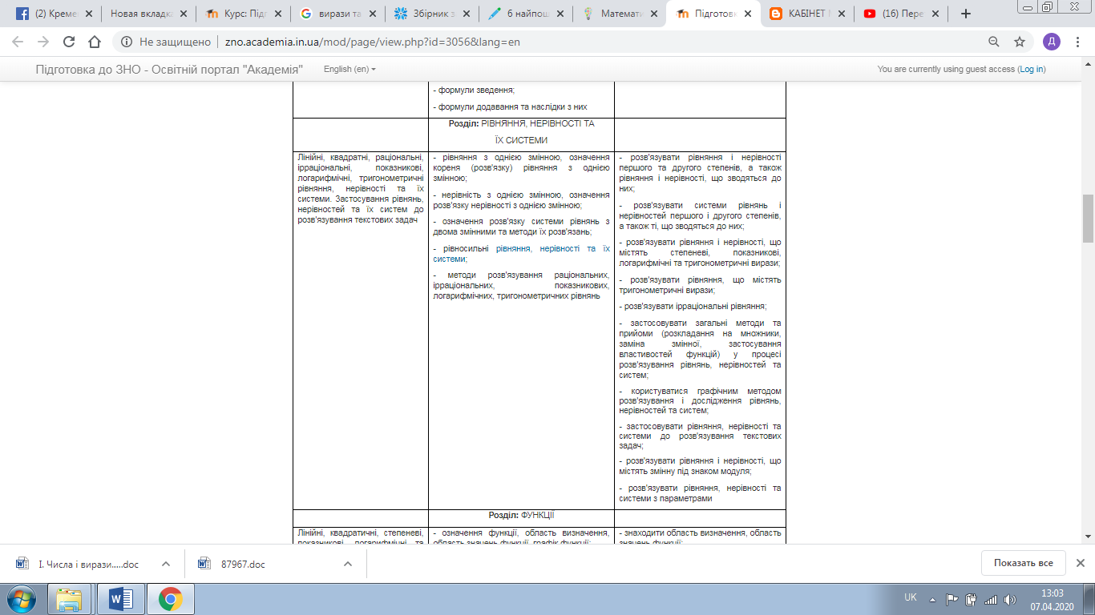

***План для повторення теоретичного матеріалу:***

Тема. Рівняння.  
1. Означення рівнянь.  
2. Лінійні рівняння.  
3. Квадратні рівняння: дискримінант.  
4. Квадратні рівняння: Теорема Вієта.  
5. Квадратні рівняння: Виділення повного квадрату.  
6. Рівняння, що зводяться до квадратних.  
7. Рівняння з модулем.  
8. Ірраціональні рівняння.  
9. Розв’язання ірраціональних рівнянь.  
Тема . Трансцендентні рівняння.  
1. Показникові рівняння.  
2. Логарифмічні рівняння  
3. Тригонометричні рівняння.

***Рекомендую для перегляду:***

1. <https://www.youtube.com/results?search_query=%D1%80%D1%96%D0%B2%D0%BD%D1%8F%D0%BD%D0%BD%D1%8F%2C+%D1%82%D0%B0+%D0%BC%D0%B5%D1%82%D0%BE%D0%B4%D0%B8+%D1%80%D0%BE%D0%B7%D0%B2%D1%8F%D0%B7%D0%B0%D0%BD%D0%BD%D1%8F+%D1%80%D1%96%D0%B2%D0%BD%D1%8F%D0%BD%D1%8C>

2. <https://www.youtube.com/watch?v=IvuVcJHEkRA>

3.<https://www.youtube.com/watch?v=3nHzyieCELw>

<https://www.youtube.com/watch?v=P4mNVZavSa>

5. <https://www.youtube.com/watch?v=Ng8GFHN7kBI>

6. <https://www.youtube.com/watch?v=VKdn38Ifmag>

7.<https://www.youtube.com/watch?v=w-s6LevAAYc>

8. <https://www.youtube.com/watch?v=z3D-h6XQn60>

9. <https://www.youtube.com/watch?v=z1C5zjqeg4o>

10. <https://www.youtube.com/watch?v=Y-tpH-7G3rc>

11. <https://www.youtube.com/watch?v=3tGamu1Vv20>

12. <https://www.youtube.com/watch?v=jyL9tQf05mQ>

13. <https://www.youtube.com/watch?v=H4pxPlLqb7k>

14. <https://www.youtube.com/watch?v=VHUbCFgh3i4&list=PLxlnRRg28lASw1iXFQXW0kllaN-pumc6r&index=8>

***Теоретичний матеріал:***

**Рівносильні рівняння. Системи і сукупності рівнянь з однією змінною**

**1. Рівносильні рівняння**

Два рівняння називаються *рівносильними*, якщо вони мають одні й ті самі корені або не мають їх зовсім. Знак рівносильності рівнянь – http://zno.academia.in.ua/pluginfile.php/8898/mod_book/chapter/992/alhebra99.png.

***Наприклад***:

     1) http://zno.academia.in.ua/pluginfile.php/8898/mod_book/chapter/992/alhebra97.png , оскільки вони мають корінь х=2;

     2) http://zno.academia.in.ua/pluginfile.php/8898/mod_book/chapter/992/alhebra100.png .

**2. Системи і сукупності рівнянь з однією змінною**

*Система рівнянь* – це рівняння, відносно яких ставиться задача знайти їхні спільні корені. Знак системи – {.

***Наприклад***:

http://zno.academia.in.ua/pluginfile.php/8898/mod_book/chapter/992/alhebra102.png

*Сукупність рівнянь* – це рівняння, відносно яких ставиться задача знайти всі їхні корені. Знак сукупності – [.

***Наприклад***:

http://zno.academia.in.ua/pluginfile.php/8898/mod_book/chapter/992/alhebra104.png

### Методи розв’язування рівнянь

***Розкладання на множники***

     Добуток кількох множників дорівнює нулю, якщо хоча б один із них дорівнює нулю, а останні при цьому існують.

***Наприклад***:

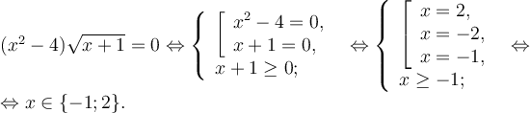

***Заміна змінних***

***Наприклад***: http://zno.academia.in.ua/pluginfile.php/8898/mod_book/chapter/994/alhebra106.png

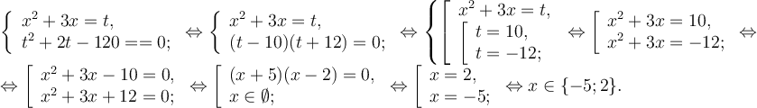

***Порівняння обох частин рівняння за величиною***

***Наприклад***: http://zno.academia.in.ua/pluginfile.php/8898/mod_book/chapter/994/alhebra108.png.

     Оскільки http://zno.academia.in.ua/pluginfile.php/8898/mod_book/chapter/994/alhebra109.png, то

http://zno.academia.in.ua/pluginfile.php/8898/mod_book/chapter/994/alhebra110.png

**Використання однорідності**

***Наприклад***: http://zno.academia.in.ua/pluginfile.php/8898/mod_book/chapter/994/alhebra112.png.

     Нехай http://zno.academia.in.ua/pluginfile.php/8898/mod_book/chapter/994/alhebra113.png, тоді

http://zno.academia.in.ua/pluginfile.php/8898/mod_book/chapter/994/alhebra114.png  або http://zno.academia.in.ua/pluginfile.php/8898/mod_book/chapter/994/alhebra115.png.

     Тоді

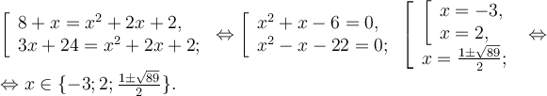

***Використання монотонності***

***Наприклад***: http://zno.academia.in.ua/pluginfile.php/8898/mod_book/chapter/994/alhebra117.png .

     Функція http://zno.academia.in.ua/pluginfile.php/8898/mod_book/chapter/994/alhebra118.png  спадна, http://zno.academia.in.ua/pluginfile.php/8898/mod_book/chapter/994/alhebra119.png .

Отже, *х*=2 – єдиний корінь.

***Графічний метод***

     Щоб графічно розв’язати рівняння *f*(*x*)=*g*(*x*), треба побудувати графіки функцій *y*=*f*(*x*) і *y*=*g*(*x*) і знайти абсциси точок їх перетину.

***Наприклад***: http://zno.academia.in.ua/pluginfile.php/8898/mod_book/chapter/994/alhebra120.png .

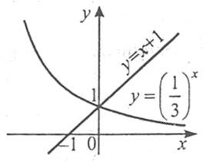

*Відповідь*: *х*=0.

**Нерівносильніперетворення**

|  |  |
| --- | --- |
| *Можутьпризвести до втратикоренів* | |
| Неправильне розв’язування:  http://zno.academia.in.ua/pluginfile.php/8898/mod_book/chapter/995/alhebra121.png;  http://zno.academia.in.ua/pluginfile.php/8898/mod_book/chapter/995/alhebra122.png  Втраченокорінь *х*=0. | Правильне розв’язування  http://zno.academia.in.ua/pluginfile.php/8898/mod_book/chapter/995/alhebra123.png;  http://zno.academia.in.ua/pluginfile.php/8898/mod_book/chapter/995/alhebra124.png або http://zno.academia.in.ua/pluginfile.php/8898/mod_book/chapter/995/alhebra125.png  http://zno.academia.in.ua/pluginfile.php/8898/mod_book/chapter/995/alhebra126.png |
| *Можутьпризвести до появисторонніхкоренів* | |
| Неправильне розв’язування  http://zno.academia.in.ua/pluginfile.php/8898/mod_book/chapter/995/alhebra127.png;  http://zno.academia.in.ua/pluginfile.php/8898/mod_book/chapter/995/alhebra128.png або http://zno.academia.in.ua/pluginfile.php/8898/mod_book/chapter/995/alhebra129.png  Корінь *х*=1 – сторонній | Правильне розв’язування  http://zno.academia.in.ua/pluginfile.php/8898/mod_book/chapter/995/alhebra130.png |

### Методирозв’язування систем рівнянь

***Правило переходу до совокупності***

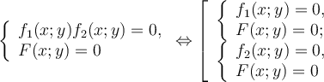

***Правило додавання***

http://zno.academia.in.ua/pluginfile.php/8898/mod_book/chapter/998/alhebra141.png

***Правило підстановки***

http://zno.academia.in.ua/pluginfile.php/8898/mod_book/chapter/998/alhebra142.png

***Зведеннясистемирівнянь до об’єднанняпростіших систем***

***Наприклад***: Розв’яжіть систему

http://zno.academia.in.ua/pluginfile.php/8898/mod_book/chapter/998/alhebra143.png

*Розв’язання*

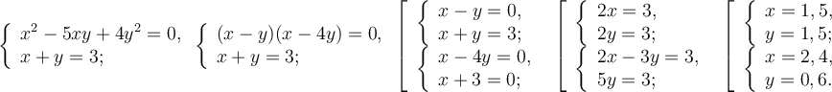

*Відповідь*: (1,5; 1,5), (2,4; 0,6).

***Спосібуведенняновихзмінних***

***Наприклад***: Розв’яжіть систему

http://zno.academia.in.ua/pluginfile.php/8898/mod_book/chapter/998/alhebra145.png

*Розв’язання*

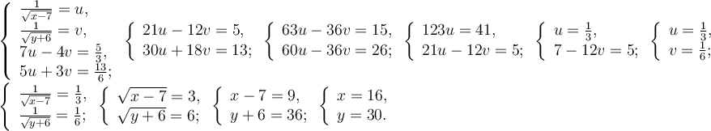

*Відповідь*: (16; 30).

***ВикористаннятеоремиВієта***

***Наприклад***: Розв’яжіть систему

http://zno.academia.in.ua/pluginfile.php/8898/mod_book/chapter/998/alhebra147.png

*Розв’язання*

*х* і *у* – коренірівняння http://zno.academia.in.ua/pluginfile.php/8898/mod_book/chapter/998/alhebra148.png.

     Звідси *а*=2, *а*=3. Отже, розв’язкамисистеми є пари (2;3), (3;2).

*Відповідь*: (2;3), (3;2).

***Симетричнісистеми***

***Наприклад***: Розв’яжіть систему

http://zno.academia.in.ua/pluginfile.php/8898/mod_book/chapter/998/alhebra149.png

*Розв’язання*

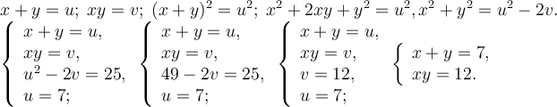

     Звідси (3;4), (4;3).

*Відповідь*: (3;4), (4;3).

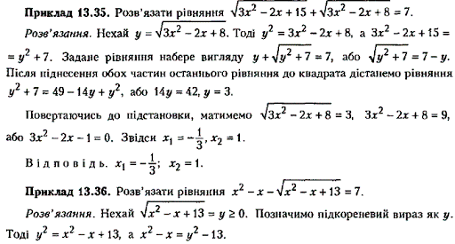

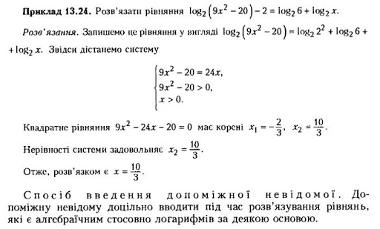

***Завдання з розв’язками зі ЗНО:***

**Розв'яжіть систему рівнянь**  
система лінійних рівнянь  
ЗНО математика, відповіді  
Розв'язання: Маємо систему лінійних рівнянь з двома невідомими. Помножимо перше рівняння на три, а друге на чотири і додамо їх. В результаті отримаємо  
*(9+8)*х=6-4=2; х=2/17.*  
Підставимо знайдений розв'язок у друге рівняння  
*3*y=-1-4/17=-21/17;  
y=-21/(3*17)=-7/17.*  
[Розв'язком системи рівнянь](https://yukhym.com/uk/sistemi-linijnikh-rivnyan/rozvyazati-sistemu-linijnikh-rivnyan-metodom-kramera.html) є пара чисел  
*(2/17; -7/17),*  
що відповідає варіанту В тестів ЗНО з математики.  
Відповідь: В.

**Розв'яжіть рівняння**ірраціональне рівняння

ЗНО математика, відповіді  
Розв'язання: Маємо досить просте з однієї сторони [ірраціональне рівняння](https://yukhym.com/uk/matematika/metodi-rozv-yazuvannya-irratsionalnikh-rivnyan.html). Розв'язок кожного з коренів є значення *х=-1; х=2; х=5*.  
Багато хто при тестуванні поспішить і впише у відповідь варіант В тестів, однак це неправильна відповідь. В подібних завданнях слід перевіряти область допустимих значень (ОДЗ). Згідно правил, підкоренева функція повинна бути невід'ємною  
ОДЗ  
ОДЗ  
Спільною ОДЗ буде при змінній не менше *5*.  
Отже *х=5* – єдиний корінь рівняння.  
Звідси вірним є варіант Д, а не В, як припускалося раніше.  
Відповідь: Д.

**Знайдіть добуток коренів рівняння  
ірраціональне рівняння**

ЗНО математика, відповіді  
Розв'язання: Виконаємо деякі перетворення над коренем. Для початку запишемо його у вигляді повного квадрату  
https://yukhym.com/images/stories/ZNO/ZNO_m2_006.gif  
Якщо добути корінь з виразу то отримаємо модуль функції  
перетворення кореня  
Знаходимо точку в якій під модульна функція міняє знак  
*x+2=0 х=-2.*  
При змінній *x>-2* [розкриваємо модуль](https://yukhym.com/uk/matematika/rivnyannya-z-modulyami-prikladi.html) і знаходимо корінь рівняння  
*х+2=1; x=1-2=-1.*  
Він належить інтервалу на якому шукали корінь, отже є розв'язком. При менших значеннях змінної *х < -2* підмодульна функція при розкритті модуля змінює знак на протилежний.  
Тому рівняння має вигляд  
*-x-2=1; x=-2-1=-3.*  
За умовою завдання обчислюємо добуток коренів  
*(-1)*(-3)=3.*  
Ось і вся математика.  
Відповідь: Д.

***Домашнє завдання***

Опрацювати теоретичний матеріал, всі розв’язані рівняння та системи записати в зошит.

Зверніть увагу!!!

Звіт уроку № 6-7 сфотографувати та кинути на електронну адресу: [nadya18041979@ukr.net](mailto:nadya18041979@ukr.net) до 13.04. 2020.

**В темі листа вказати прізвище, алгебра чи геометрія, № уроку!!!**

**Урок 8-9**

**Записати в класний зошит:**

1. Тему уроку.
2. Відповіді на запитання (якщо є).
3. Короткий конспект.
4. Розв’язані задачі по темі.
5. Домашнє завдання.

**Класна робота «Нерівності та способи їх розв’язування»**

***(повторення)***

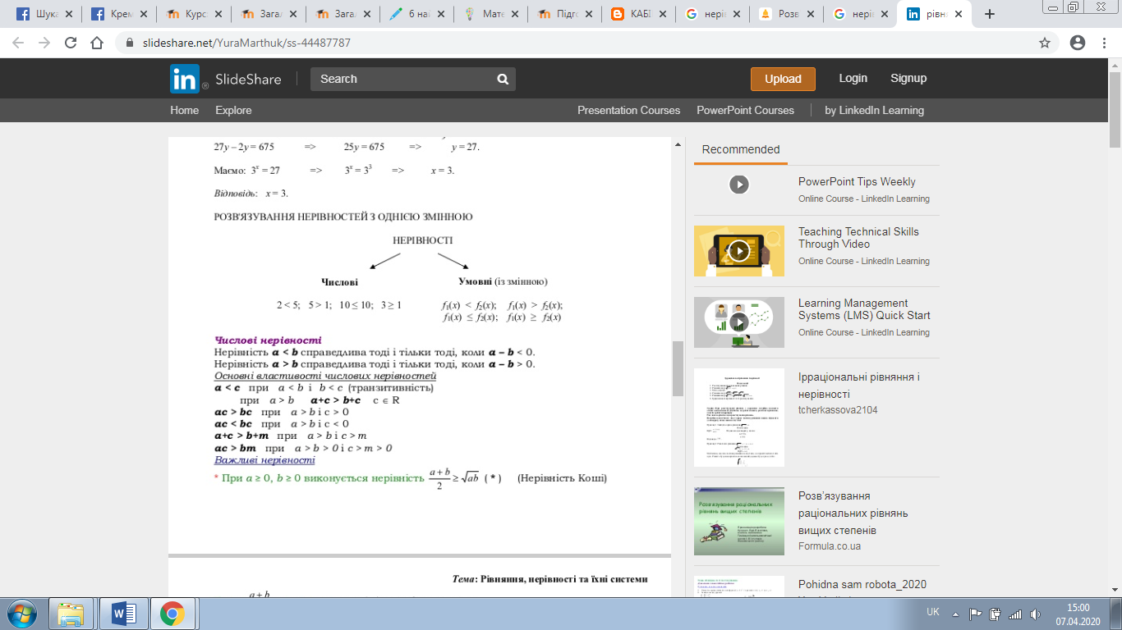

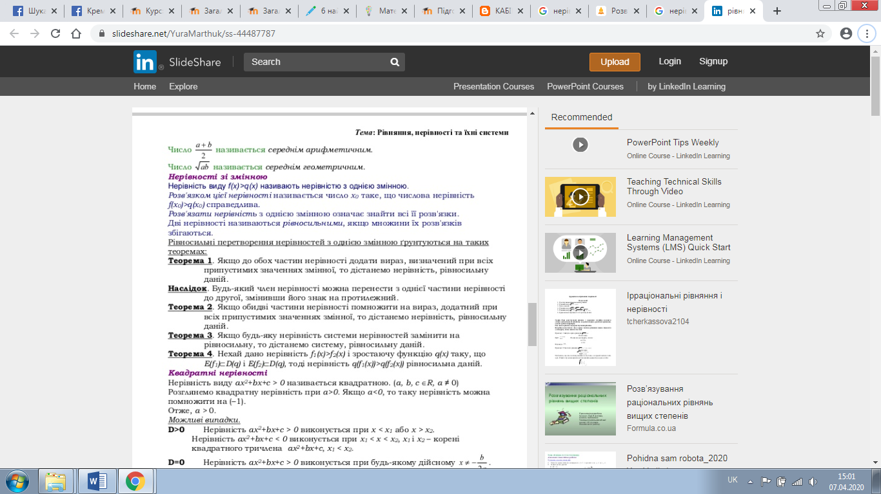

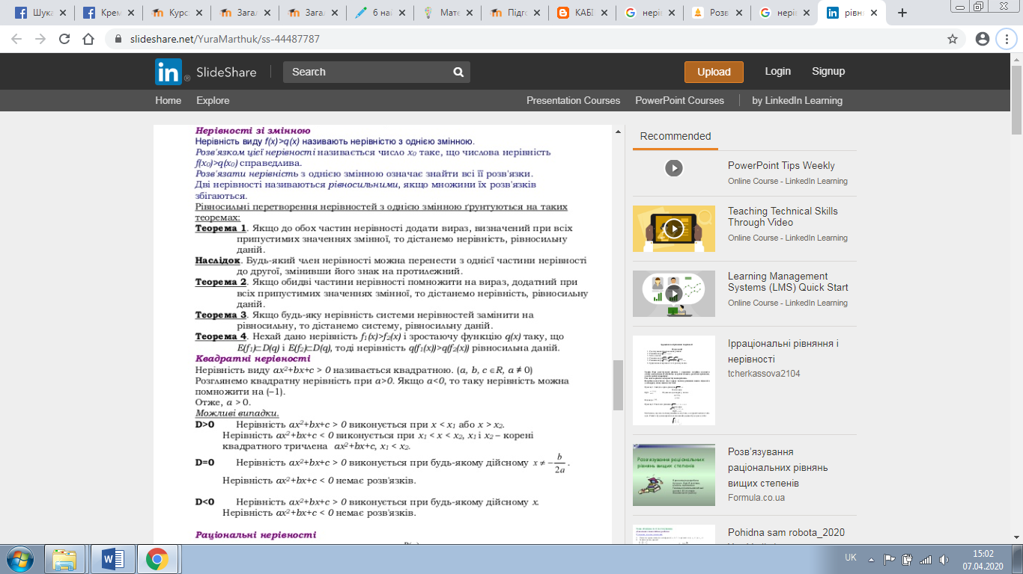

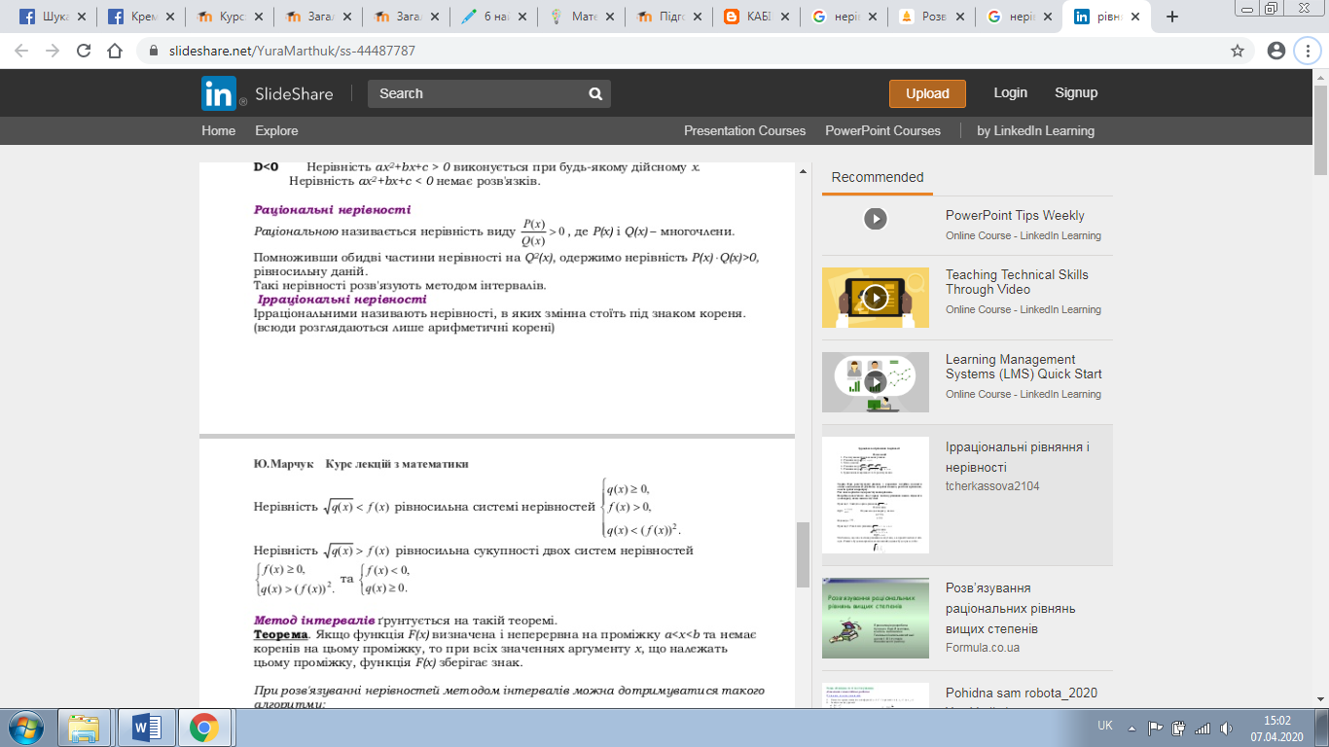



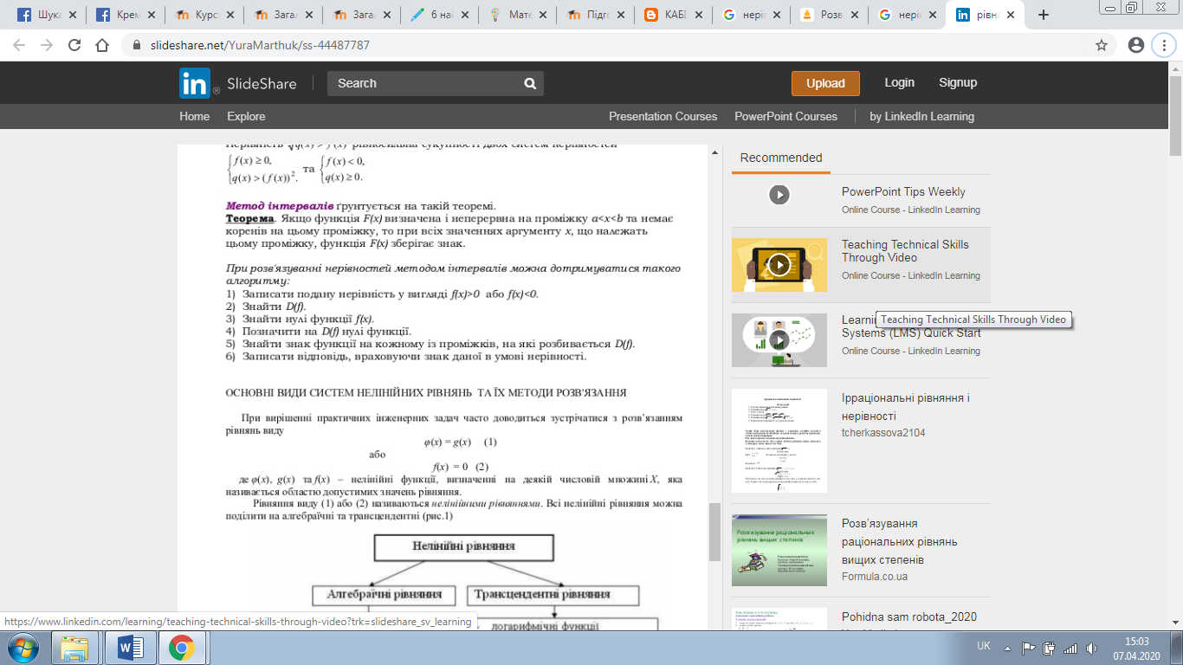

***Практична частина:***

***Наприклад***: 3x + 2 > 6; x2 + x + 1 > 0- нерівності з однією змінною.

*Розв’язком нерівності* з однією змінною називають значення змінної, яке перетворює нерівність на правильну числову нерівність.

***Наприклад***: число 2 – розв’язок нерівності *х*+3>4, а число -1 не є розв’язком даної нерівності.

***Приклад 2****.*Доведіть, що при кожному дійсному значенні *а* нерівність [a2 + 2 > 2a](http://zno.academia.in.ua/filter/tex/displaytex.php?texexp=%7Ba%5E2%7D%20%2B%202%20%3E%202a) є справедливою.

*Доведення*

     Складемо різницю лівої і правої частин нерівностей й перетворимо її:

a2 + 2 - 2a = a2 - 2a + 1 + 1 = (a2 - 2a + 1) + 1 = (a - 1)2 + 1

     При будь-якому значенні *а* утворена різниця [a2 + 2 - 2a](http://zno.academia.in.ua/filter/tex/displaytex.php?texexp=%7Ba%5E2%7D%20%2B%202%20-%202a) – додатна, тому що значення виразу (a - 1)2 є невід’ємним, а значення виразу (a - 1)2 + 1 – додатним. Отже, при будь-якому значенні *а* нерівність  [a2 + 2 > 2a](http://zno.academia.in.ua/filter/tex/displaytex.php?texexp=%7Ba%5E2%7D%20%2B%202%20%3E%202a) є справедливою.

*Розв’язати нерівність* з однією змінною означає знайти всі її розв’язки або довести, що розв’язків немає.